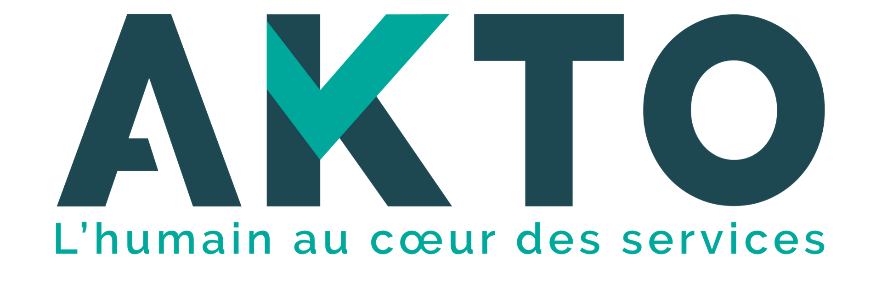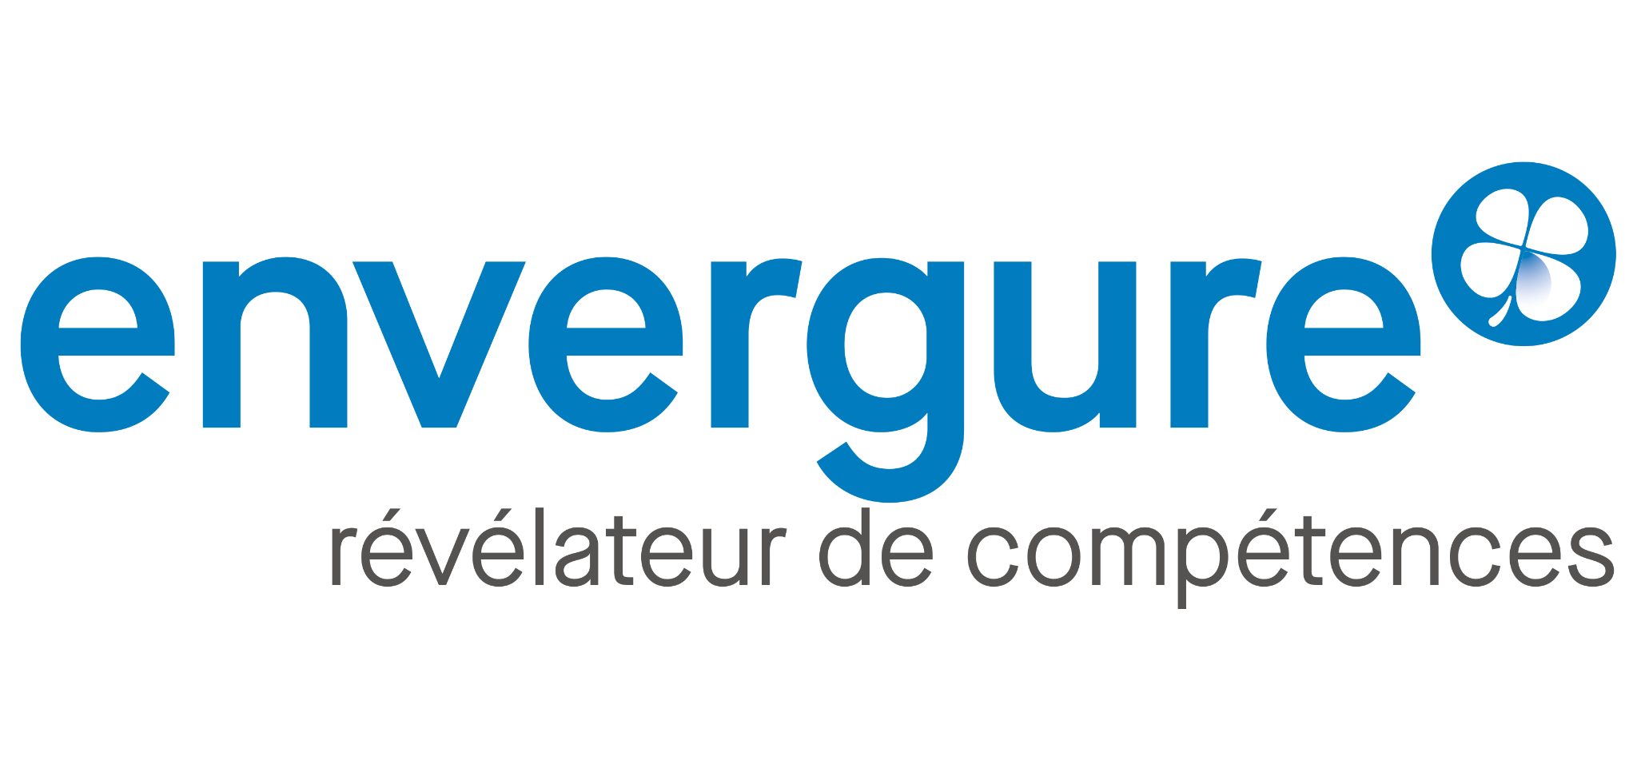

275 réfugiés formés au sein de la branche des Hôtels-Cafés-Restaurants grâce à l’expérimentation Sésame portée par AKTO, Refugee Food et envergure.

À Strasbourg, le 12 avril. L’expérimentation Sésame, déployée depuis plus de 3 ans dans 4 régions dont la région Grand-Est, touche à sa fin. L’occasion pour AKTO et les membres du Consortium Refugee Food et Envergure de saluer les bons résultats du programme et de remettre leurs diplômes aux dernières promotions de stagiaires qui ont brillamment achevé le programme.

Grâce au programme Sésame, AKTO s'est engagé auprès des bénéficiaires de la protection internationale en leur proposant un parcours de formation aux métiers de l’hôtellerie-restauration. D’une durée de 750 heures, cette formation a permis l'apprentissage du français à visée professionnelle et l'acquisition de compétences, en vue de favoriser une insertion rapide et réussie sur le marché du travail. À l'issue de leur cursus, les stagiaires ont obtenu le Titre à Finalité Professionnelle commis de cuisine, une reconnaissance officielle qui leur ouvre les portes des entreprises de la branche. Ainsi, le programme Sésame a constitué une véritable ressource pour les entreprises de l’hôtellerie-restauration souhaitant recruter une main d'œuvre qualifiée et formée aux réalités du métier.
Au cours des trois dernières années, le programme Sésame a permis de former 275 stagiaires réfugiés au métier de commis de cuisine dans les régions d'Ile-de-France, de Bretagne, de Bourgogne-Franche-Comté et du Grand Est. Les résultats sont remarquables avec plus de 90% des stagiaires ayant obtenu le diplôme préparé (titre à finalité professionnelle de commis de cuisine) entièrement ou pour partie. De surcroît, plus de 75 % des bénéficiaires du programme Sésame ont obtenu une certification en français. Enfin, SESAME atteint son objectif d’insertion professionnelle avec plus de 60 % des stagiaires en emploi, dont près de 45 % en CDI et CDD long, dans les deux mois suivant la fin de leur parcours.

Ces résultats illustrent l’engagement d’AKTO et l'impact positif de Sésame en termes d’opportunités professionnelles concrètes offertes aux demandeurs d'emploi bénéficiaires d'une protection internationale.
À cet égard, AKTO souhaite rappeler l'existence du programme HOPE tout aussi efficace. HOPE, qui signifie « espoir », mais aussi « Hébergement, Orientation, Parcours vers l'Emploi », a été initié en 2017 pour proposer aux réfugiés et protégés subsidiaires un accompagnement social complet ainsi qu'une formation professionnelle de qualité. Grâce à cette initiative, plus de 2800 bénéficiaires ont eu l’opportunité de bâtir un avenir professionnel durable en France.
Conforté par les résultats encourageants du programme Sésame et des autres programmes en cours, AKTO entend réaffirmer son engagement en faveur de l'intégration professionnelle des réfugiés et son intention de poursuivre ces initiatives dans la durée.

Contact presse :
Mathias NIRMAN - mathias.nirman@chefcab.fr - 07 87 65 77 55

À propos d’AKTO :

AKTO est l’opérateur de compétences des services à forte intensité de main-d’œuvre fondés sur la valeur ajoutée humaine et le relationnel. Il accompagne 27 branches professionnelles dans leur stratégie de développement des compétences et des qualifications. Il agit sur l’insertion par l’emploi, il valorise l’emploi durable et la construction de parcours professionnels, il assure la performance des entreprises en renforçant la montée en compétences et la qualification des salariés, il déploie sur tout le territoire en métropole et dans les DROM les actions en faveur de l’attractivité des métiers et des emplois et développe les synergies entre les acteurs de la formation professionnelle.

